SCOMPOSIZIONE IN COMPONENTI OBLIQUE
Negli appunti “COME RAPPRESENTARE UNA FORZA 2D”, paragrafo “Rappresentazione in componenti oblique” sono stati disegnati alcuni vettori che poi sono stati scomposti in componenti oblique, cioè secondo assi che non sono né orizzontali né verticali. In questi appunti approfondirò l’argomento e descriverò come fare a trattare matematicamente tale scomposizione.
Forza orizzontale su asse obliquo
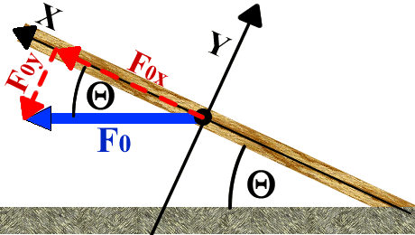
Iniziamo con il considerare una forza orizzontale $\vec{F}$₀ applicata su un piano obliquo inclinato di un angolo ϑ rispetto all’orizzontale (vedi Figura 1). Voglio conoscerne le componenti lungo il piano (asse X) e perpendicolare al piano (asse Y).
- Per prima cosa si disegna la forza con il punto di applicazione sul punto del piano dove essa agisce.
- Poi si disegnano gli assi: l’origine O coincide con il punto di applicazione, l’asse X scorre lungo il piano, l’asse Y scorre perpendicolarmente al piano.
Figura 1
- Dopodiché si disegnano con linea tratteggiata le due componenti: la componente F₀x (parallela al piano) e la componente F₀y (perpendicolare al piano).
- Infine si applicano le equazioni della scomposizione da coor. polari a cartesiane che già conosciamo:
(cateto opposto a ϑ) = ipotenusa⋅sen(ϑ)
(cateto adiacente a ϑ) = ipotenusa⋅cos(ϑ)
Nota che l’angolo che la forza $\vec{F}$₀ forma con il piano è uguale a ϑ (i due angoli sono consecutivi).
Nota che $\vec{F}$₀ è l’ipotenusa di un triangolo rettangolo di cui F₀x e F₀y sono i due cateti.
Nota che F₀y è il cateto opposto a ϑ: perciò vale l’eq. F₀y = |$\vec{F}$₀|⋅sen(ϑ) (1)
Nota che F₀x è il cateto adiacente a ϑ: perciò vale l’eq. F₀x = |$\vec{F}$₀|⋅cos(ϑ) (2)
Nota infine che le eq. (1) e (2) sono equazioni in valore assoluto: esse non danno il segno delle componenti! Per conoscere il segno è necessario confrontare il verso delle componenti con quello degli assi del S.d.R. disegnato.
Adesso svolgi alcuni semplici problemi:
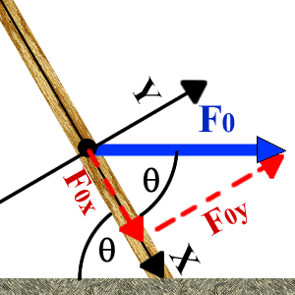
Problema1: guarda la Figura1: se |$\vec{F}$₀| = 12N e ϑ = 25°, calcola F₀x e F_{o}y.
Soluz: Applico le eq. (1) e (2):
F₀x = 12N⋅cos(25°) = 12N⋅0,906 = 10,87N
F₀y = 12N⋅sen(25°) = 12N⋅0,423 = -5,08N
I segni sono stati scelti osservando il disegno di Figura 1
Problema2: guarda la Figura2: calcola F₀x e F₀y sapendo che |$\vec{F}$₀|=30N e ϑ= 60°.
Soluz: Applico le eq. (1) e (2):
F₀x = 30N⋅cos(60°) = 30N⋅0,5 = +15,0N
F₀y = 30N⋅sen(60°) = 12N⋅0,866 = +26,0N
Figura 2
I segni sono stati scelti osservando il disegno di Figura 2
Forza verticale su asse obliquo
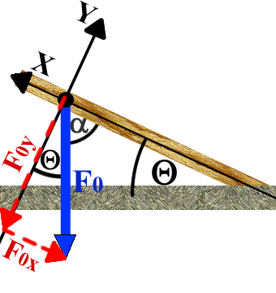
Passiamo adesso a considerare un caso importantissimo: quello di una forza verticale $\vec{F}$₀ applicata su un piano obliquo inclinato di un angolo ϑ rispetto all’orizzontale (vedi Figura 3). L’importanza di questo caso è che esso descrive l’effetto della forza-peso –che è verticale- quando appoggiamo un oggetto su di un piano inclinato.

Anche in questo caso voglio conoscere le componenti di $\vec{F}$₀ lungo il piano (asse X) e perpendicolare al piano (asse Y).
Si esegue il disegno con la medesima procedura descritta per il caso di una forza orizzontale, ottenendo la Figura 3.
Figura 3
Nota che l’angolo fra la forza $\vec{F}$₀ e F₀y è congruente a ϑ: la dimostrazione di questa congruenza è data in Appendice.
Nota che $\vec{F}$₀ è l’ipotenusa di un triangolo rettangolo di cui F₀x e F₀y sono i due cateti.
Nota che F₀y è il cateto adiacente a ϑ: perciò vale l’eq. F₀y = |$\vec{F}$₀|⋅cos(ϑ) (3)
Nota che F₀x è il cateto opposto a ϑ: perciò vale l’eq. F₀x = |$\vec{F}$₀|⋅sen(ϑ) (4)
Nota infine che le eq. (1) e (2) sono equazioni in valore assoluto: esse non danno il segno delle componenti! Per conoscere il segno è necessario confrontare il verso delle componenti con quello degli assi del S.d.R. disegnato.
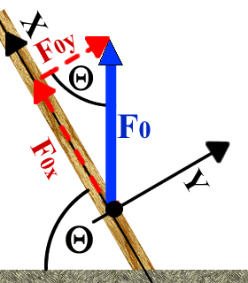
Adesso svolgi alcuni semplici problemi:
Problema3: guarda la Figura3: se |$\vec{F}$₀| = 12N e ϑ = 25°, calcola F₀x e F_{o}y.
Soluz: Applico le eq. (3) e (4):
F₀y = 12N⋅cos(25°) = 12N⋅0,906 = -10,87N
F₀x = 12N⋅sen(25°) = 12N⋅0,423 = -5,08N
I segni sono stati scelti osservando il disegno di Figura 3
Problema4: guarda la Figura4: calcola F₀x e F₀y sapendo che |$\vec{F}$₀|=30N e ϑ= 60°.
Soluz: Applico le eq. (3) e (4):
F₀y = 30N⋅cos(60°) = 30N⋅0,5 = +15,0N
Figura 4
F₀x = 30N⋅sen(60°) = 12N⋅0,866 = +26,0N
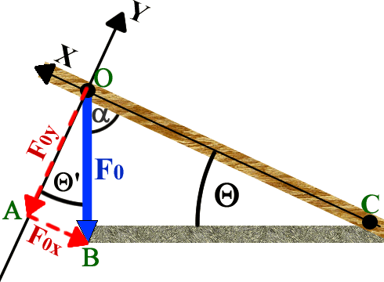
I segni sono stati scelti osservando il disegno di Figura 4
APPENDICE
In quest’Appendice dimostro che l’angolo fra F₀y e F₀ di Figura 3 (angolo ϑ’ di Figura 5) è congruente a ϑ.
ϑ’ e ϑ sono congruenti
Hp) $\overline{OB}$ è verticale, $\overline{OA}$ e $\overline{OB}$ sono le sue proiezioni F₀y e F₀x
Figura 5
Ts) ϑ’$=$ ϑ
Dim) ϑ + α = π/2 ($\overset{}{\overbrace{OBC}}$ è un triangolo rettangolo) ; ϑ’ + α = π/2 ($\hat{AOC}$ è angolo retto) → ϑ’ = ϑ
CVD

Le equazioni sono state descritte negli appunti “COME RAPPRESENTARE UNA FORZA 2D”

